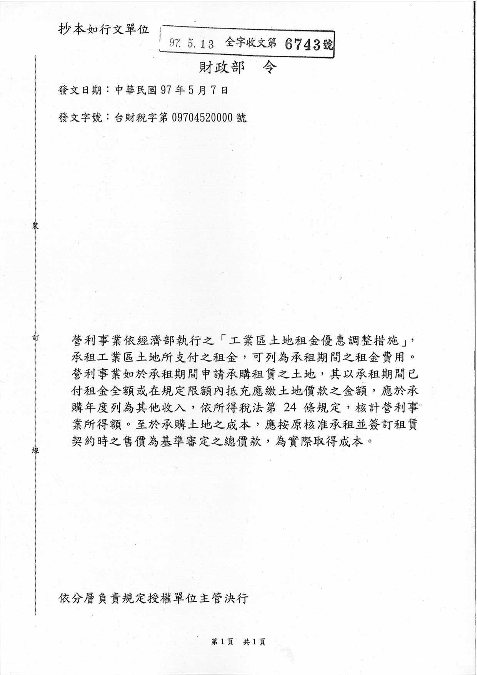
電子文字檔

法律依據： 所得稅法 第二十四 條
日期文號： 財政部97.5.7台財稅字第09704520000號
摘 要：「006688方案」營利事業以承租期間之租金費用擴充承購土地價款課稅規定。
主 旨： 營利事業依經濟部執行之「工業區土地租金優惠調整措施」，承租工業區土地所支付之租金，可列為承租期間之租金費用。營利事業如於承租期間申請承購租賃之土地，其以承租期間已付租金全額或在規定限額內抵充應繳土地價款之金額，應於承購年度列為其他收入，依所得稅法第24條規定，核計營利事業所得額。至於承購土地之成本，應按原核准承租並簽訂租賃契約時之售價為基準審定之總價款，為實際取得成本。

